Воинское захоронение № 429

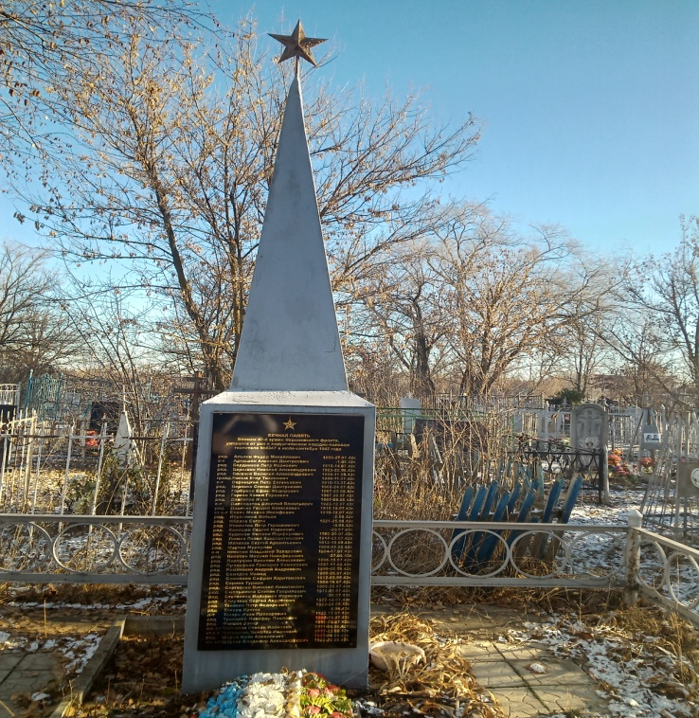

Место и дата захоронения
Россия, Воронежская область, Эртильский район, с. Щучье в центре сельского кладбища (1942-1943г.)
Кадастровый номер - 36:32:4300005:124
Координаты воинского захоронения - 51°45'52''N 40°28'41''E
Вид захоронения - братская могила
Краткое описание памятника (надгробия) на захоронении
Металлический обелиск со звездой вверху, выложено тротуарной плиткой, установлен в 1985г., реконструирован в 2020г.

Персональные сведения о захоронениях
№ п/п | Воинское звание | Фамилия, имя, отчество | Год рождения | Дата гибели или смерти
 | Рядовой | Алькин Федор Михайлович | 1899 | 27.07.1942
 | сержант | Артюшин Алексей Дмитриевич | 1906 | 01.08.1942
 | рядовой | Бердников Петр Иванович | 1918 | 14.07.1942
 | рядовой | Березкин Николай Александрович | 1923 | 24.08.1942
 | рядовой | Богачев Василий Александрович | 1898 | 11.09.1942
 | рядовой | Босых Егор Тихонович | 1889 | 11.07.1942
 | сержант | Верницкий Петр Евгеньевич | 1910 | 13.07.1942
 | рядовой | Верясов Степан Дмитриевич | 1902 | 24.07.1942
 | рядовой | Горбунов Ефим Федорович | 1897 | 20.08.1942
 | рядовой | Гореев Канила Гореевич | 1907 | 20.07.1942
 | рядовой | Довлетов Куан | 1907 | 09.08.1942
 | сержант | Дерендатов Василий Васильевич | 1923 | 12.07.1942
 | рядовой | Диденко Гордей Алексеевич | 1915 | 15.07.1942
 | старший сержант | Елкин Михаил Иосифович | 1919 | 12.07.1942
 | рядовой | Ибрагимов Фатьян |  | 02.08.1942
 | рядовой | Ибраев Евгаги | 1921 | 25.08.1942
 | рядовой | Иполитов Петр Герасимович |  | 03.08.1942
 | рядовой | Конищев Сергей Иванович |  | 25.07.1942
 | рядовой | Кудимов Филипп Порфёнович | 1900 | 20.07.1942
 | рядовой | Люмин Павел Константинович | 1914 | 29.07.1942
 | рядовой | Малахов Сергей Арсентьевич | 1912 | 19.08.1942
 | рядовой | Маутов Муржулан | 1904 | 06.08.1942
 | Интендант 3 ранга | Никитин Владимир Захарович | 1904 | 17.07.1942
 | рядовой | Никитин Михаил Никифорович |  | 7.08.1942
 | рядовой | Павлушин Василий Алексеевич | 1896 | 15.07.1942
 | рядовой | Прокофьев Григорий Семенович | 1897 | 17.08.1942
 | рядовой | Романенко Андрей Андреевич | 1899 | 05.09.1942
 | рядовой | Самедов Мамед | 1908 | 26.07.1942
 | рядовой | Самойлов Сафран Харитонович | 1912 | 03.08.1942
 | рядовой | Сариев Турлан | 1904 | 17.07.1942
 | рядовой | Сергеенко Василий Николаевич | 1906 | 20.07.1942
 | рядовой | Смольников Степан Гаврилович | 1911 | 26.08.1942
 | рядовой | Степанков Илларион Иванович |  | 30.07.1942
 | рядовой | Стручков Сергей Андреевич | 1922 | 12.07.1942
 | рядовой | Тенякин Петр Федорович | 1923 | 24.08.1942
 | рядовой | Тлясов Яроглез |  | 01.08.1942
 | лейтенант | Токарь Иван Прохорович | 1922 | 17.07.1942
 | рядовой | Троицкий Никифор Павлович | 1909 | 15.07.1942
 | рядовой | Фаисов Закир | 1916 | 28.07.1942
 | младший сержант | Чайников Степан Иванович | 1911 | 08.08.1942
 | старшина | Челоногов Николай Иванович | 1917 | 25.08.1942
 | рядовой | Шаров Иван Алексеевич | 1923 | 06.08.1942
 | Младший сержант | Шаухат Владимир Александрович | 1922 | 22.08.1942
(воинское захоронение № 429)

